КАРТА ДИСТАНЦИОННОГО ЗАНЯТИЯ
Дата: 30 апреля
Класс: 3
Предмет: Музыка
Учитель: Чернопазова Е.Н.
Адреса обратной связи: elena-chernopazova@yandex.ru,
Наш 3 класс https://vk.com/club151507684
https://www.youtube.com/watch?v=IqyE276D0MU
Инструкция для учащегося
План-конспект учебного занятия:
Тема: «Люблю я грусть твоих просторов…»
Цель: формирование эстетических потребностей, осознание роли природы в жизни человека; понимание жанрово-стилистических особенностей и музыкального языка на примере творчества Г. Свиридова.

Краткий план занятия:
- Актуализация знаний.
Люблю я грусть твоих просторов,
Мой милый край, святая Русь.
Судьбы унылых приговоров
Я не боюсь и не стыжусь.
И все твои пути мне милы,
И пусть грозит безумный путь
И тьмой, и холодом могилы,
Я не хочу с него свернуть.
Не заклинаю духа злого,
И, как молитву наизусть,
Твержу всё те ж четыре слова:
«Какой простор! Какая грусть!

- О чем данное стихотворение?
- Что хотел сказать нам автор?
2. Беседа
Георгий Васильевич Свиридов родился 3 декабря 1915 года в городе Фатеж, который на нынешний момент располагается в Курской области. С самого раннего возраста проявляется талант и страсть ребенка к литературе. Благодаря школьным кружкам, Свиридов участвует во многих постановках и даже пытается сочинять стихи.
В отличие от своих одноклассников, уже в восемь лет он знает множество отечественных и зарубежных авторов и способен даже назвать особенности их творчества. Однако литература была вовсе не единственным увлечением юного Георгия.
В начальной школе Свиридов учился играть на своём первом музыкальном инструменте — балалайке. Как-то раз ему предстояла роль в школьном спектакле, где главный герой должен был исполнить короткую мелодию на балалайке. Учась подбирать на слух, он демонстрировал такой талант, что был принят в местный ансамбль народных инструментов.
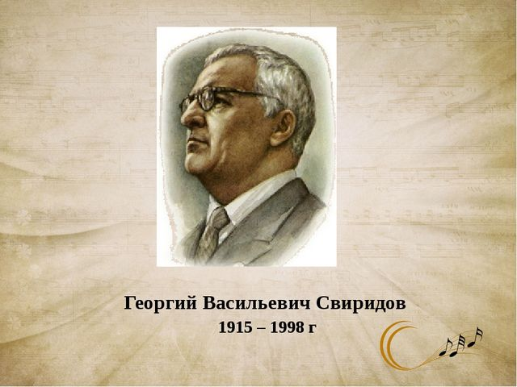
С 1929 по 1932 год он учился в Курской музыкальной школе.
Свои первые сочинения Свиридов написал ещё в 1935 году — ставший знаменитым цикл лирических романсов на стихи А. С. Пушкина. Музыка Свиридова долго оставалась малоизвестна на Западе, но в России его работы пользовались грандиозным успехом у критиков и слушателей за их простые, но тонкие по форме лирические мелодии, масштаб, мастерскую инструментовку и ярко выраженный национальный характер.
«Моя музыка – это лучшее, что есть во мне», так о своем творчестве говорил Георгий Васильевич Свиридов. Г.В. Свиридов написал много прекрасной музыки, но одно сочинение он написал специально для своего маленького сына и для всех детей. Композитор так и назвал это произведение – «Альбом пьес для детей».
Георгию Васильевичу принадлежат такие слова: «Музыка предназначена для духовного совершенствования человека. И в этом – ее основная миссия».
Георгий Васильевич Свиридов – российский композитор и пианист, обладатель множества различных государственных наград.

- Слушание музыкальных произведений
Одно из его наиболее известных произведений украшает повесть Александра Сергеевича Пушкина «Метель»: https://www.youtube.com/watch?time_continue
Г. Свиридов «Тройка»
Г. Свиридов «Снег идёт» https://www.youtube.com/watch?v=bh4MUc-LTC4
Г. Свиридов «Весна и осень»: https://www.youtube.com/watch?v=DhOo4NB0VxQ
- Посмотри видеоурок: https://www.youtube.com/watch?v=IqyE276D0MU

- Д/З Тест (письменно)

Список вопросов теста

Вопрос 1
Этот урок знакомит нас с композитором которого зовут:
- Э. Григ
- М. Мусоргский
- Г. Свиридов

Вопрос 2
Какими качествами отличается музыка Г. Свиридова?
- яркость, ритмичность
- поэтичность, скромность, глубокая красота
- импровизационность

Вопрос 3
На каком первом музыкальном инструменте научился играть Георгий Свиридов?
- рояль
- балалайка
- гитара

Вопрос 4
Кантата это?
- музыкальный жанр
- название чайной фирмы
- музыкальный инструмент

Вопрос 5
Первая часть кантаты "Снег идет" это:
- лирическая зарисовка зимней природы
- музыкальная иллюстрация
- оба ответа верны

